识别“仙人跳”的谣言并不难
原创： 顾子明 政事堂2019 3天前

前两天，一则谣言被广为流传，报道称在阿拉斯加对面的美国海域，一艘美国潜艇拦截了一艘俄罗斯核潜艇，俄核潜艇的护卫潜艇随即发射“巴尔干2000”鱼雷，并击沉了美国潜艇……

由于当天俄罗斯总统普京以及美国副总统彭斯同时取消了原定出席的活动，很多人都对此信以为真，国际金价一口气冲破六年高位。

但实际上呢，是俄罗斯一艘深海潜水器发生火灾，导致14名海军人员遇难，其中有7人是海军上校，2人获得过最高荣誉的“俄罗斯英雄”称号。

本来呢，这场严重的事故对于普京来说是一场巨大的政治灾难，从遇难人员的级别就可能判断出来，这艘“深海潜水器”应该是俄罗斯最顶级的潜艇，而且执行的也是保密度极高的一项任务。

不过，在这个新闻的热度期之内，随着全球媒体纷纷将此事引导成为了美俄之间爆发武装冲突，认为俄罗斯也相应的干沉了美国的潜艇，因此普京反而幸运的把一次政治灾难轻松的渡过去了。

而编造这个谣言的机构倘若拥有一个国家的财力，去做多黄金等期货的话，搞不好趁这一波暴涨，连一艘核潜艇都能赚回来。

而就在美俄冲突谣言泛滥的那一天，国内也出现了一则谣言，就在新民晚报刚刚爆出来新城控股董事长王某涉嫌性侵幼女之后，一则“性侵幼女，是儿子给老子布下的仙人跳”图片，迅速在网络上被流传。

该段微信截图说的说鼻子有眼，大量的内部消息一看就是内部人发出来的，很容易博得大家的相信。

而且父亲王某上一次被纪委要求配合调查时，就是儿子临时接棒，而老子放出来之后，儿子又“任性”的离开，并在内部邮件中表示，去“追求自己的梦想，体验不一样的人生。

因此，原本民意滔滔的一件幼女性侵案，瞬间被“仙人跳”，“父子骨肉相残”的狗血剧情所覆盖，很多愤怒的吃瓜群众，纷纷进入吃瓜模式，想看看接下来还能爆出来什么大瓜。

其实，就像美俄互炸核潜艇的谣言那样，如果有历史常识的人，都怕都不会相信，因为整个冷战历史上，双方几度都要互丢核武器了，也没有一次相互击沉对方的核潜艇。

同样，中国历史上父子相残的戏码的确很多，但就像李世民玄武门之变那样，都是因为有其他的竞争对手，儿子才在干掉兄弟的时候顺手把老爸给办了。

而本次幼女性侵案的老子，只有这么一个宝贝儿子，就算有“皇位要继承”，也只会让这个儿子来接班。

因此，看多了历史的朋友很容易明白，这则儿子给老爹搞了一个“仙人跳”的谣言背后，也有着精心的算计，目的几乎可以确认，就是转移舆论来给性侵的那位董事长“解套”。

且不说吃瓜群众很容易被“仙人跳”，“父子骨肉相残”的狗血剧情转移注意力，甚至很多原本反应最激烈的“老父亲”群体，也容易被这则剧情搅乱心绪，设身处地的替这位嫌犯叫屈，这大尺度素材提供，更是让很多自媒体当天都顺着“仙人跳”来写文章。

而只要这种情绪的转移使得舆论第一波没有被带起来，随着热度的过去，毕竟人家是全国前十大的地产商，有的是办法低调来处理。

所以呢，搞不好这则“父子相残仙人跳”的谣言，很有可能就是本年度最成功的舆论操纵案例，甚至未来是要被写入教材的。

不过，就像俗话说的“一句谎话需要十句谎话弥补”，某些问题上做的多，错的也会多。

作为一家上市公司，是有义务及时披露重大信息以避免投资人损失的。

老王先生是6月29日犯案，7月1日被公安接管带走调查，但是上市公司在7月3号晚间才发出公告。

根据相关规定，刑事拘留必须通知家属，而小王先生就算不是如传言中说的布局仙人跳，作为老王先生的唯一儿子以及法定继承人也不可能不知道，否则也不可能紧急出任了董事长。

而公告迟迟没有发，估计一方面是在想办法捞人，另一方面则是在准备如“父子仙人跳”等紧急预案。

当然，真要说公司故意推迟公告是需要证据的。

不过，根据现在的科技，很容易就能从微信中调出来这则谣言最初的发出者是谁，而一则广泛传播的谣言，相关部门也有权力进行追溯。

假设确认了这则谣言是相关上市公司人员在公司授意下“事先”准备的，那么也就确认了该上市公司涉嫌隐瞒重大事宜。

有了证据那就有的玩了，该上市公司的股民因为信息不对称之下遭遇的巨大损失，是有权利向控股股东追索民事赔偿责任的，而毕竟根据目前股价来看，三四个跌停板的赔偿数额可不在小数。

而这家超高质押率的上市公司，一旦搞出这事儿，恐怕就会出现多米诺骨牌一般的效应，因此，这个路子能否走下去，恐怕就要看有关部门是否想深挖了。

我只是提供一个不成熟的想法。

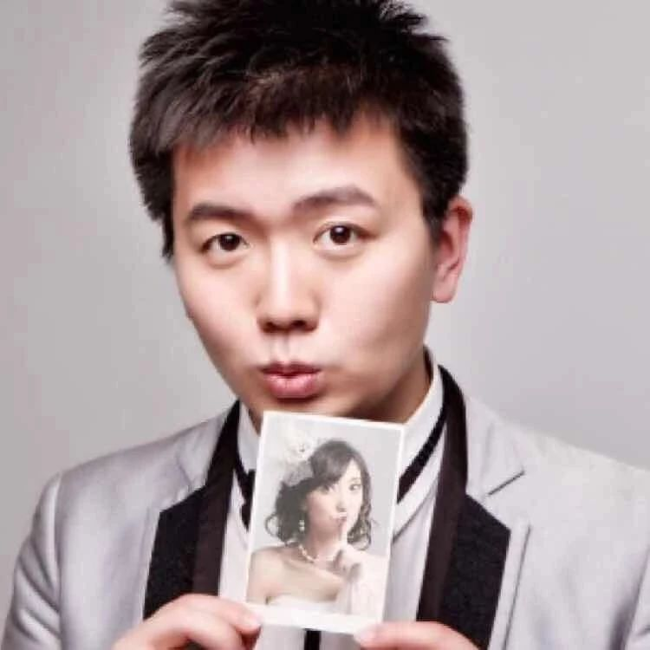
顾子明
喜欢作者
60 人喜欢
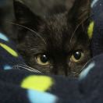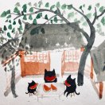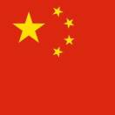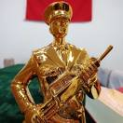
文章已于2019-07-05修改
阅读 10万+
在看2219
精选留言
写留言

310

休休先生



你对地产财团是一无所知。其他公司碰到此事会倒闭。但是全国前十的地产商不会。即使发生大屠杀，那些寡头依然会换个马甲继续挣钱

1836

作者

哦，上一位老王正在给你点赞

318

蝶梦南华



股吧里，3号早上有人发帖预警赶紧跑……这是有人良心发现，透漏给韭菜点信息呢，还是单纯的歪打正着？

1076

作者

应该是有人良心发现，加上顺带装个X

919

younger



一个正义感强烈的父亲正在用笔写死一个禽兽不如的畜牲！

347

支付宝



明公笔下又多了一个人……

750

作者

又是姓王的....

559

单行道



我就是在3号当天买的这个股票 如果正常公布信息 我就买不到了。3号打算进地产股 选来选去选了这个，倒霉！

137

胡胡胡

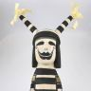

就算是内部预谋，也肯定是黑市上买一个小号发了，给不到机会查证的...

528

作者

小号是没有社群无法扩散的，真相找，从源头一定会找到

507

晕云陨韵



明公这是“杀人诛心”，直指要害啊，漂亮！

414

Kami

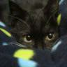

这个想法确实不太成熟，所以我决定点个“在看”，让更多的人来建议改善

93

小谭铁匠



今天去看了新城的房子，没降价啊，

391

作者

拿地的动作几乎停止了，大连这边一个地也放弃拍了

354

L'Étranger



从传播学的视角来看，这是新闻娱乐化的一种表现，让受众们产生旁观者“吃瓜”的心态，觉得事情和自己没有关系，就会改变舆论的态度甚至行为。当所有事情都娱乐化之后，人们大众对种种恶行就都麻木了。

330

琢磨



办老王，给民众一个交代，留小王，稳就业稳投资。

290

锦潇（不听语音）



看新城控股的1号2号的大宗交易信息就能秒懂了

187

律师老王



只要证监会进行处罚，哪怕是罚一块钱。股民的赔偿就少不了了？

76

王鑫磊



刚买了新城的期房，怎么办啊明公，会不会烂尾啊

164

作者

不会，to big to fail

